海蒂诗在interzum 科隆展上的“空间与建筑”展区
为办公空间及更多场景带来创新家具解决方案

围绕独一无二的RoomSpin 旋转开合系统，海蒂诗提出了“创新活力，焕新空间”的家居理念，旨在提供一种全新的空间规划方法。通过不断创新的五金配件解决方案，海蒂诗正推动工程配套家具的变革。interzum 2025 科隆展为海蒂诗提供了一个展示实用的办公空间解决方案的舞台，并启发室内设计师、项目承包商和建筑师将这些创意应用于紧凑型居住空间、开放式居住空间、公共空间以及零售空间。其重点在于高效灵活地运用住宅、空间和家具。

海蒂诗在interzum 展会上的“空间与建筑”展区掀起了一股迷人的变革之风：一切都保持不变，却已焕然一新。每个办公空间解决方案都基于明确定义的动线，从而创造出灵活便捷的结构。无论是滑动还是旋转，空间和家具的变革性变换获得了前所未有的、全面的构想，因而变得迷人且易于实现。

灵动的办公空间
虽然居家办公和移动办公正在压缩传统办公空间的领地，人们对办公空间的使用效率和灵活性的期望却在不断提高。海蒂诗将展示如何通过兼作房间隔断的可移动墙体模块来打造能够双向灵活使用的分区。所用材料可以是玻璃或吸音材料。无论是团队协作还是独立工作，都能在需要的地方创造出合适的空间。白板可以在任意位置摆放，办公桌也可以通过推入式系统快速扩展。包括办公设备的收纳也精心考虑在内，由此，灵活性成为了关键所在。

RoomSpin，以创新旋转实现空间革新
海蒂诗开发的RoomSpin旋转系统构建了一个全新的技术平台，让用户可以通过可控的移动“旋转”他们的工作空间和办公家具， 并能轻松按需调整设置。其核心亮点在于：每个旋转动作都遵循明确定义的轨迹，因此空间效果、照明、电源和通信接口都可以预先设计，以达到完美的效果。海蒂诗与专注于为工程项目提供模块化的独立办公空间解决方案及移门系统的合作伙伴Kuhn携手，借助其一站式办公家具概念，推出了全新的“Layers® moved by RoomSpin”。该产品系列不仅包括设计令人惊艳的钢制和再生毛毡材质座椅及会议空间解决方案，还包括储物家具。“Layers®”集家具和吸音功能于一体，采用智能网格系统，在保持灵活性的同时，无需工具即可进行模块化个性定制。Kuhn的设计展示了RoomSpin这一创新力量在办公空间变革中的潜力。按照特定的旋转序列，多个墙体高度的RoomSpin家具模块可并排布局，并以层叠的方式依次旋转， 可以说极具开创性。

体验SpinLines的卓越性能
为了让观众亲身体验SpinLines旋转系统系列的空间焕新魔法，海蒂诗将在interzum 2025 科隆展打造特别展区，以“一切尽在其中（All in one）”为主题，集中呈现ComfortSpin、FurnSpin和RoomSpin，SpinLines系列的三大成员温馨齐聚，充分演绎了可用于焕新家具乃至整个空间的各种可能。内外翻转、开合互换， 整个展示结构可旋转180度。隐藏其中的则是一个令人愉悦的休闲空间，可用于办公或其他功能，还具有许多其他精致的设计细节。这对于塑造不断变化的家居生活与办公文化意味着巨大的潜力。

海蒂诗的办公空间解决方案，正等待着合作伙伴的发掘：无论是室内设计师和工程项目承包商将其作为变革性家居设计理念的基础，还是为家具制造商开发自有产品系列提供灵感与支持。

以下图片资料可从www.hettich.com的“媒体”菜单下载：

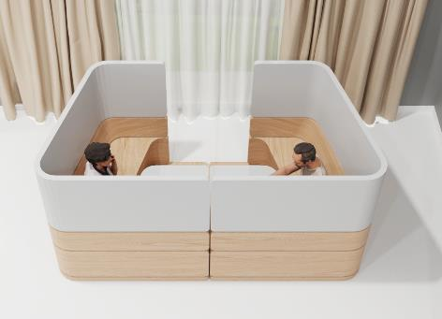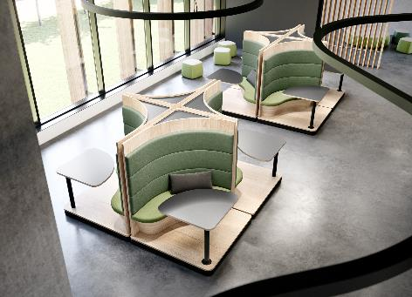
202025_a, 202025_b
海蒂诗在interzum 科隆展上展示了独特的解决方案，通过明确设定的旋转序列来变换空间和家具，并根据使用者开展的特定活动灵活适配。照片来源：海蒂诗

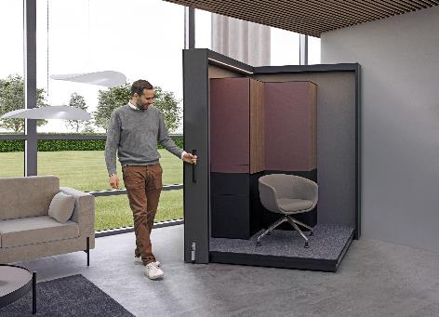
202025_c
“一切尽在其中（All in one）”：这款SpinLines家具系统具备惊人的多用性——甚至可以转化为一个用户友好的工作站。照片来源：海蒂诗
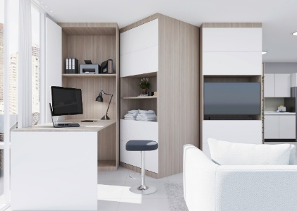
202025_d
为紧凑型居住空间发掘巨大潜力：多个RoomSpin产品可以层叠排列，通过旋转即可实现空间用途的切换。照片来源：海蒂诗

关于海蒂诗
成立于1888年，海蒂诗现已成为全球最大、最成功的家具配件制造商之一。作为拥有百余年历史的家族企业，公司的总部位于德国家具产业集群所在地——威斯特法伦东部的基希伦根。我们来自100个国家的约8,400名海蒂诗员工都在不断致力于为家具行业带来前沿的空间解决方案。在全球范围内，海蒂诗客户的需求不断驱使我们持续坚守全方位的卓越服务。同时，我们遵循一直以来的准则，确保在企业、社会和生态层面的可持续发展始终是我们发展过程中的首要任务。你所期待的“一切尽在德国海蒂诗”。www.hettich.com

